ПОДГОТОВКА ДЕТЕЙ
К ОБУЧЕНИЮ ГРАМОТЕ

2018г.

«Обучение ребёнка начинается
задолго до того времени,
когда его сажают за перо и букварь»
Т. Усова.
Обучение грамоте - ответственный период в жизни ребенка. И то, насколько благополучно он будет проходить, во многом зависит от вас, вашего терпения, доброжелательности. Успешность обучения в школе зависит от знаний, которые получил ребёнок в саду, а так же от той практической помощи, которую сможет оказать родитель ему дома.
А практические знания умения формируются только на теории. Некоторые родители сталкиваются с трудностями при выполнении домашних заданий по обучению грамоте, особенно это касается работы со звуками, слогами, словами, предложениями. Поэтому я предлагаю вспомнить основные понятия, чаще используемые в работе с детьми.
Все, что мы говорим, читаем, пишем - Речь.
Состоит наша речь из предложений.
Что такое предложения? (слова связанные между собой по смыслу)
Предложения состоят из слов.
Слова состоят из слогов.
Слоги состоят из звуков.
Какие бывают звуки? (гласные, согласные)
В каждом слове слышим звуки.
Звуки эти разные:Гласные, согласные.

«Гласные тянутся в песенке звонкой,
Могут заплакать и закричать.
В тёмном лесу могут звать и аукать: Аааа – уууу.
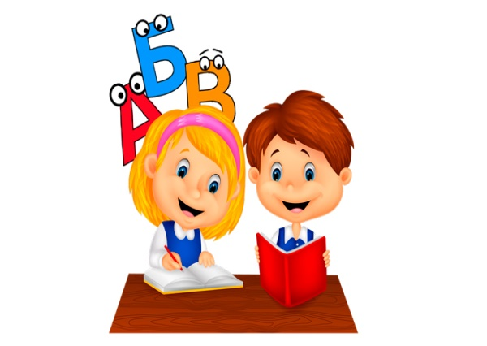
И в колыбельке Алёнку баюкать: Ааа-ааа.
Но не желают свистетьи ворчать.
А согласные согласны
Шелестеть, шептать, скрипеть,
Даже фыркать и шипеть,
Но не хочется им петь»
Гласные звуки – это звуки, при произнесении которых воздушная струя выходит свободно, ей не мешают ни губы, ни зубы, ни язык, поэтому гласныезвуки умеют петь. Они поют (голосят, гласят), могут пропеть любую мелодию. Гласные звуки обозначают красным цветом.
Согласные звуки - это звуки, при произнесении которых воздушная струя встречает преграду. Свободно выходить ей мешают или губы, или зубы, или язык. Некоторые из них можно тянуть (ССС, МММ) но петь их нельзя.
МЯГКИЕ И ТВЁРДЫЕ СОГЛАСНЫЕ ЗВУКИ
Согласные звуки могут быть мягкими или твёрдыми. Например, в слове "река" слышится мягкий согласный звук [р'], а в слове "рука" - твёрдый согласный звук [р].
Как отличить мягкий согласный звук от твёрдого звука? При произношении мягкого согласного звука язык более приподнимается к нёбу и сужает проход, по которому идёт воздух, чем при произношении твёрдого согласного звука. Например, в слове "перерыв" при произношении первого согласного звука [р'] воздух проходит через более узкую щель, чем при произношении второго согласного звука [р].
Также согласные звуки являются мягкими, если сразу за ними следуют гласные буквы (е, ё, и, ю, я) или (ь).
Мягкий знак и твёрдый знак - буква, а не звук!!!
И твёрдыми, если за ними следуют другие гласные (а, о, у, ы, э).
ЙОТИРОВАННЫЕ ЗВУКИ [Й’Э], [Й’О], [Й’У], [Й’А]

Гласные буквы е, ё, ю, я обозначают два звука, если они стоят:
1. В начале слова (юг, яма, Емеля);
2. После гласных (заявка, приют, Пелагея); а могут обозначать один звук, после согласного.
3. После букв Ь Ъ (вьюга, въезд)
Всегда мягкие звуки: [й’], [ч’], [щ’].
Всегда твёрдые звуки: [ж], [ш], [ц].
Звуки на письме обозначаем буквами.
Чем отличаются звуки от букв? (звуки мы слышим, произносим, а буквы пишем)
Показывая буквы, надо произносить не ее официальное алфавитное название, а тот звук, который эта буква обозначает.
Например, звук [м] мы произносим отрывисто: м! и букву м необходимо называть так же: м! Ни в коем случае ЭМ или МЭ. Вводя буквы, давайте только печатные образцы.
Запоминание образа буквы можно организовать по-разному:
- написать букву в воздухе, на столе;
- выложить печатную букву из карандашей, счётных палочек, шнурков, верёвочек;
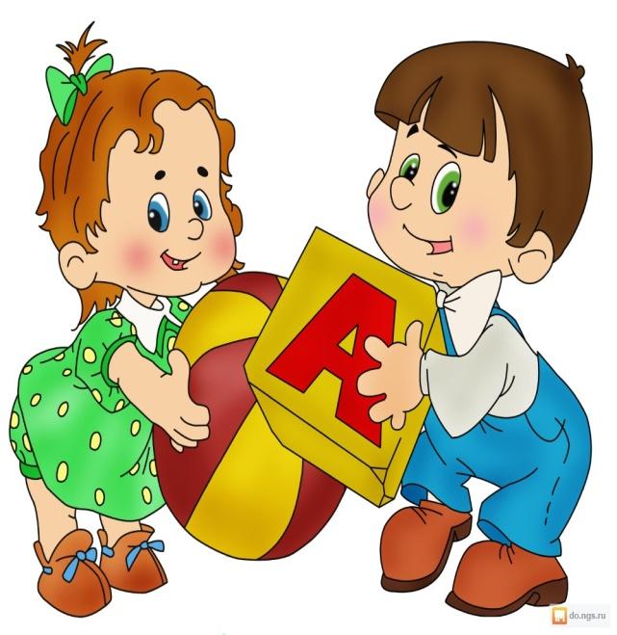
- написать букву пальчиком на манке или другой мелкой крупе;
- выложить букву из крупных и мелких пуговиц, бусинок, фасоли и т.д.;
- вырывать, вырезать из бумаги образ буквы;
- вылепить из пластилина, теста;
- написать на плакате букву разных размеров, разного цвета:
- выбрать (подчеркнуть) нужную букву в тексте.

ПРИ ПОДГОТОВКЕ ДЕТЕЙ К ОБУЧЕНИЮ ГРАМОТЕ
НЕОБХОДИМО РЕШАТЬ СЛЕДУЮЩИЕ ЗАДАЧИ:

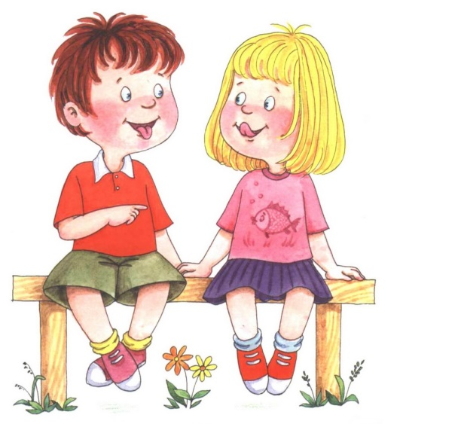
1. Развивать и совершенствовать фонематический слух детей (научить слышать, различать и произносить звук).
2. Внятно отчетливо произносить звуки речи, развивать дикцию.
3. Научить делить двухсложные на слова на слоги, выделять ударный слог.
4. Составлять предложения из 2-3 слов с предлогами и без.
5. Дифференцировать звуки.

В подготовительной группе задачи усложняются:
1. Дети должны делать полный звуковой анализ слов состоящих из 3-х звуков.
2.Учить заменять звуки на буквы и прочитывать слово, используя графическое изображение.
3. Делить 3-х сложные слова на слоги и называть ударный слог.
4. Придумать и составлять предложения из 3-4 слов с предлогами и без.
5. Различать гласные, согласные звуки, твердые, мягкие, звонкие, глухие звуки.
Примечание:
При работе с согласными звуками знакомить нужно с парами звуков: твёрдые и мягкие, чтобы обучение было грамотным нужно ориентировать его на последнюю гласную (ма, мя).
6. Учить понимать смысл слова из 2-3 слогов, понимать что слово может состоять из 1 слога и на части они не делятся. Придумывать из слогов новые слова, видоизменять слова.
7. Учить правильно ставить ударения в словах и различать что от перемены ударения в слове может меняться смысл самого слова.
8. Учить выделять слова из предложения и понимать, что предложение может состоять из одного слова (название рассказа, состояние погоды).

9. Учить изменять предложения так, чтобы они из коротких превращались в длинные и наоборот, придумывать весёлые и грустные предложения.
10. Учить различать повествовательные, восклицательные, вопросительные предложения, знакомить детей с этими знаками .!?
11. Учить понимать, что предложение начинается с большой буквы, а схематически изображается вот так
12. В работе над предложением чаще использовать игрушки. Вначале нужно предлагать 1 игрушку и предложения составлять из 3 слов (анализ).
Варианты: придумывать весёлые, грустные предложения об этой белочке.
13. работать над текстовым материалом при составлении предложения. (например: вспомните начало сказки «Репка» и назови предложение из 3-х слов.
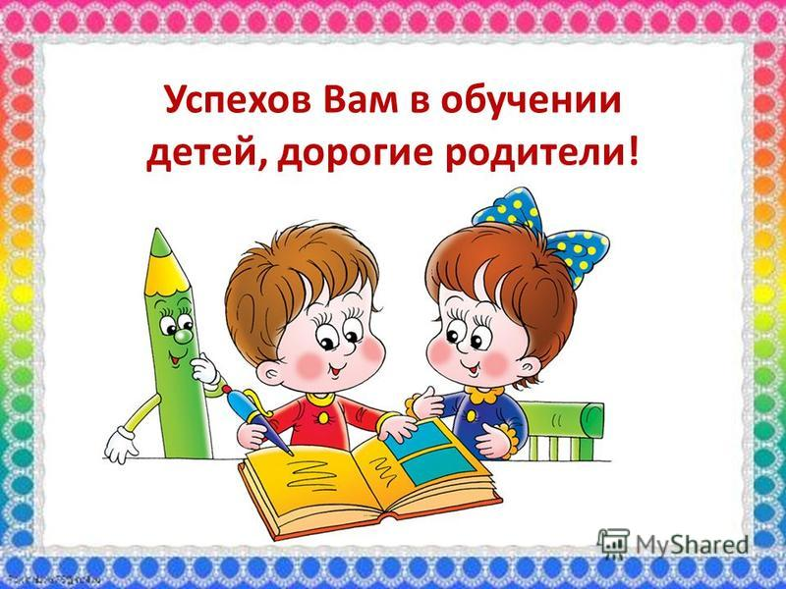
14. Использовать для составления предложений 2 картинки или игрушки, объединённые одним содержанием, сюжетом (белка, орехи).

